Лабораторная работа №6

Математические основы защиты информации и информационной безопасности

Николаев Дмитрий Иванович, НПМмд-02-24

Содержание

# 1 Цель работы

Изучить работу алгоритмов разложения чисел на множители: $ρ$-Метод Полларда; Метод квадратов (Теорема Ферма о разложении); а также реализовать их программно.

# 2 Теоретическое введение

## 2.1 Разложение чисел на множители

Задача разложения на множители — одна из первых задач, использованных для построения криптосистем с открытым ключом.

Задача разложения составного числа на множители формулируется следующим образом: для данного положительного целого числа $n$ найти его каноническое разложение $n=p_{1}^{α_{1}}p_{2}^{α_{2}}…p_{s}^{α_{s}}$, где $p_{i}$— попарно различные числа $α_{i}≥1$.

На практике не обязательно находить каноническое разложение числа $n$. Достаточно найти его разложение на два нетривиальных сомножителя: $n=pq$, $1≤p≤q<n$. Далее будем понимать задачу разложения именно в этом смысле.

## 2.2 $ρ$-Метод Полларда

Пусть $n$— нечетное составное число, $S=0,1,…,n−1$ и $f:S→S$— случайное отображение, обладающее сжимающими свойствами, например $f\left(x\right)=x^{2}+1 mod n$. Основная идея метода состоит в следующем. Выбираем случайный элемент $x_{0}∈S$ и строим последовательность $x_{0},x_{1},x_{2},...$, определяемую рекуррентным соотношением:

$$x_{i+1}=f\left(x_{i}\right),$$

где $i≥0$, до тех пор, пока не найдем такие числа $i,j$, что $i<j$ и $x_{i}=x_{j}$. Поскольку множество $S$ конечно, такие индексы $i,j$ существуют (последовательность “зацикливается”). Последовательность $\{x_{i}\}$ будет состоять из “хвоста” $x_{0},x_{1},...,x_{i−1}$ длины $O\left(\sqrt{\frac{πn}{8}}\right)$ и цикла $x_{i}=x_{j},x_{i+1},...,x_{j−1}$ той же длины.

### 2.2.1 Алгоритм, реализующий $ρ$-Метод Полларда

**Вход:** Число $n$, начальное значение $c$, функция $f$, обладающая сжимающими свойствами.

**Выход:** Нетривиальный делитель числа $n$.

1. Положить $a←c$, $b←c$.
2. Вычислить $a←f\left(a\right) mod n$, $b←f\left(f\left(b\right)\right) mod n$.
3. Найти $d←\text{НОД}\left(a−b,n\right)$.
4. Если $1<d<n$, то положить $p←d$ и результат: $p$. При $d=n$— “Делитель не найден”; при $d=1$ вернуться на шаг 2.

### 2.2.2 Пример

Найти $ρ$-методом Полларда нетривиальный делитель $1359331$. Положим $c=1$ и $f\left(x\right)=x^{2}+5 mod n$. Работа иллюстрируется следующей последовательностью:

1. Рассмотрим первый цикл алгоритма
   1. $a=1$, $b=1$;
   2. $a≡1^{2}+5 mod n≡6$, $b≡f\left(1^{2}+5 mod n\right)≡6^{2}+5 mod n≡41$;
   3. $d=\text{НОД}\left(a−b,n\right)=\text{НОД}\left(6−41,n\right)=1$;
   4. $d=1$, значит возвращаемся на второй шаг.
2. Рассмотрим второй цикл алгоритма
   1. $a≡6^{2}+5 mod n≡41$, $b≡123939$;
   2. $d=\text{НОД}\left(a−b,n\right)=1$;
3. Рассмотрим третий цикл алгоритма
   1. $a≡{41}^{2}+5 mod n≡1686$, $b≡391594$;
   2. $d=\text{НОД}\left(a−b,n\right)=1$;
4. Рассмотрим четвёртый цикл алгоритма
   1. $a≡{1686}^{2}+5 mod n≡123939$, $b≡438157$;
   2. $d=\text{НОД}\left(a−b,n\right)=1$;
5. Рассмотрим пятый цикл алгоритма
   1. $a≡{123939}^{2}+5 mod n≡435426$, $b≡582738$;
   2. $d=\text{НОД}\left(a−b,n\right)=1$;
6. Рассмотрим шестой цикл алгоритма
   1. $a≡{435426}^{2}+5 mod n≡391594$, $b≡1144026$;
   2. $d=\text{НОД}\left(a−b,n\right)=1$;
7. Рассмотрим седьмой цикл алгоритма
   1. $a≡{391594}^{2}+5 mod n≡1090062$, $b≡885749$;

Таким образом, $p=\text{НОД}\left(a−b,n\right)=\text{НОД}\left(1090062−885749,1359331\right)=1181$ является нетривиальным делителем числа $1359331$.

## 2.3 Метод квадратов (Теорема Ферма о разложении)

Для любого положительного нечетного числа $n$ существует взаимно однозначное соответствие между множеством делителей числа $n$, не меньших, чем $\sqrt{n}$, и множеством пар $\{s,t\}$ таких неотрицательных целых чисел, что $n=s^{2}−t^{2}$.

### 2.3.1 Пример

У числа $15$ два делителя, не меньших, чем $\sqrt{15}$— это числа $5$ и $15$. Тогда получаем два представления:

1. $15=pq=3⋅5$, откуда $s=4$, $t=1$ и $15=4^{2}−1^{2}$;
2. $15=pq=1⋅15$, откуда $s=8$, $t=7$ и $15=8^{2}−7^{2}$.

# 3 Выполнение лабораторной работы

Действуя согласно [1], реализуем все описанные алгоритмы на языке Julia.

Реализуем функцию $ρ$-метода Полларда для нахождения нетривиального делителя составного числа (Рис.[??]) и метод квадратов (теорема Ферма о разложении) для разложения составного числа на 2 нетривиальных множителя (Рис.[??]). Найдём делители и разложим на множители числа 15 и 1359331 (Рис.[??]), в результате чего получим следующий вывод, представленный на Рис.[??].

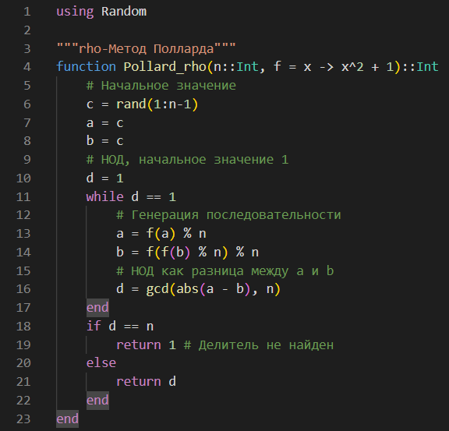

Код алгоритма $ρ$-метода Полларда на Julia

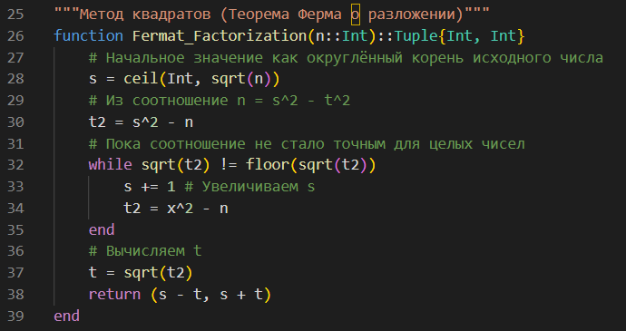

Код алгоритма метода квадратов (теорема Ферма о разложении) на Julia

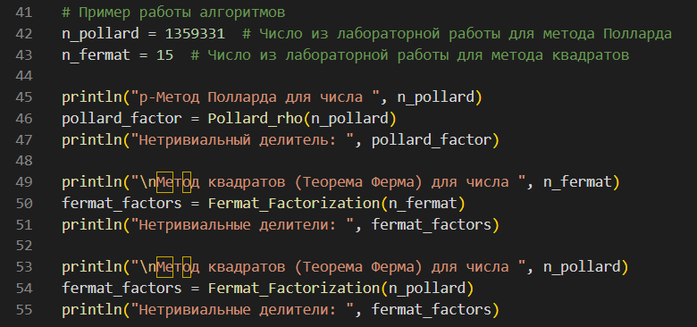

Начальные данные для сравнения алгоритмов разложения чисел на множители на Julia

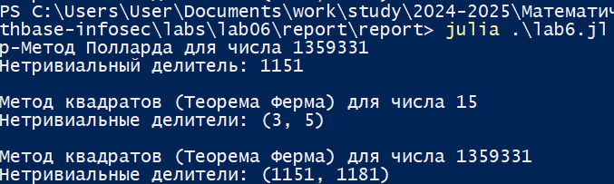

Результат выполнения кода и сравнения алгоритмов разложения чисел на множители на Julia

# 4 Выводы

В ходе выполнения лабораторной работы я изучил работу алгоритмов разложения чисел на множители: $ρ$-Метод Полларда; Метод квадратов (Теорема Ферма о разложении); а также реализовал их программно.

# Список литературы

1. Лабораторная работа № 6. Разложение чисел на множители [Электронный ресурс]. Саратовский государственный университет имени Н.Г. Чернышевского, 2024.